万岁™Minecraft多语言编辑器
[V1.0.0] 使用文档

介绍:这是一款将Minecraft语言文件(基岩java通用)以树状图的形式展现并编辑的软件.

一,认识主界面

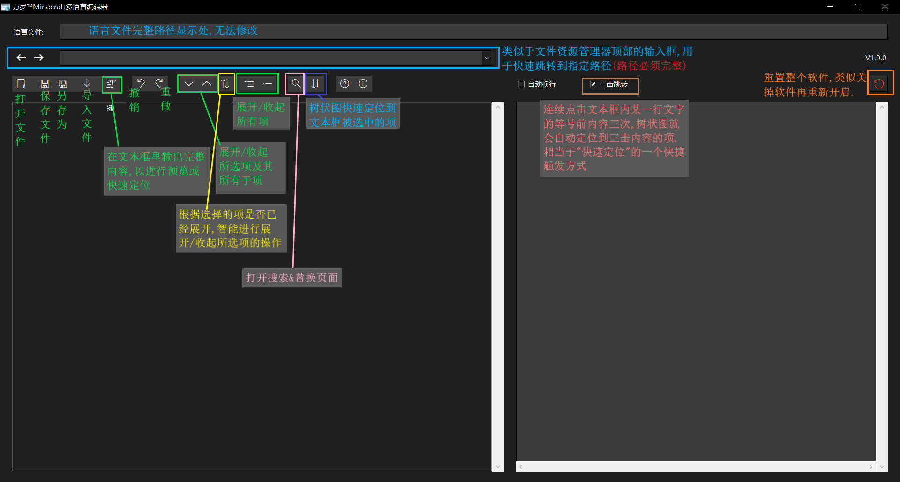
软件主界面及其简单说明

二,部分难以理解的功能的说明
:表示将表格内容完整输出到文本框里,详见演示动画
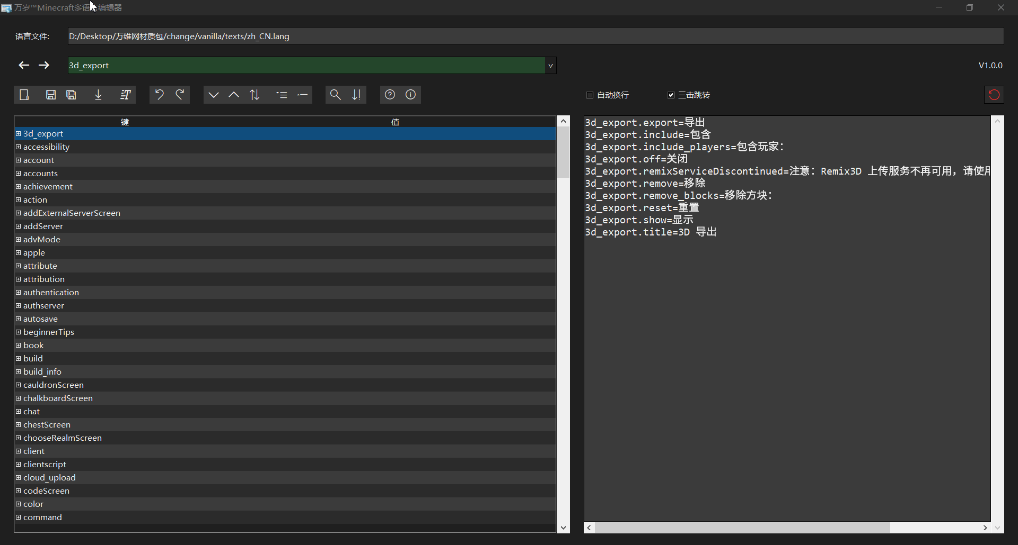

:表示快速定位到文本框选中的内容在表格里的位置
